**CHỦ ĐỀ: ĐẶC ĐIỂM SÔNG NGÒI VIỆT NAM**

**I. MỤC TIÊU DẠY HỌC**

**Sau bài học học sinh cần đạt**

**1. Năng lực địa lí**

- Xác định được trên bản đồ lưu vực các hệ thống sông lớn.

- Phân tích được đặc điểm mạng lưới sông và chế độ nước sông của một số hệ thống sông lớn.

- Phân tích sự phân bố: mô tả được đặc điểm phân bố mạng lưới các sông lớn.

**2. Năng lực chung**

Giao tiếp và hợp tác: sử dụng được ngôn ngữ kết hợp với biểu đồ và hình ảnh để trình bày thông tin, ý tưởng và thảo luận.

**3. Phẩm chất chủ yếu**

Trách nhiệm: Tích cực tham gia các hoạt động làm việc nhóm.

**II. THIẾT BỊ DẠY HỌC VÀ HỌC LIỆU**

**1. Đối với giáo viên:**

- Giáo án word và bài trình chiếu poweroint

- Bản đồ Địa lí tự nhiên Viêt Nam, bản đồ mạng lưới sông ngòi Việt Nam.

- Một số tranh ảnh về sông ngòi Việt Nam.

- Phiếu học tập và trò chơi gắn liền với nội dung bài học.

- Bảng phụ hoạt động nhóm.

**2. Đối với học sinh:**

- Vở ghi, dụng cụ học tập.

- SGK, vở ghi, vở bài tập bản đồ 8.

**III. TIẾN TRÌNH DẠY HỌC**

**Hoạt động 1: Khởi động (3 phút)**

**1. Mục tiêu:** (Tích cực tham gia các hoạt động làm việc nhóm)

HS được gợi nhớ, huy động hiểu biết về vị trí, đặc điểm của các con sông chảy qua bộ phận lãnh thổ nước ta. Sử dụng kĩ năng đọc tranh ảnh để nhận biết về vị trí, đặc điểm của các con sông, từ đó tạo sự hứng thú và hiểu biết về đặc điểm nổi bật của sông ngòi nước nước ta.

Tìm ra nội dung chưa biết về các đặc điểm của sông ngòi Việt Nam từ đó dễ dàng kết nối với bài học.

**2. Phương pháp / kỹ thuật DH**

- Phương pháp:trực quan, đàm thoại.

- Kĩ thuật dạy học: Đặt câu hỏi, KWLH.

**3. Tổ chức hoạt động**

**Bước 1: Gv chuyển giao nhiệm vụ học tập**

- Giáo viên cung cấp hình ảnh của một số con sông chảy trên lãnh thổ nước ta.

- Yêu cầu Hs quan sát hình ảnh nhận biết tên các của các con sông.

? Quan sát hình ảnh sau, em hãy cho biết đặc điểm của các con sông này?

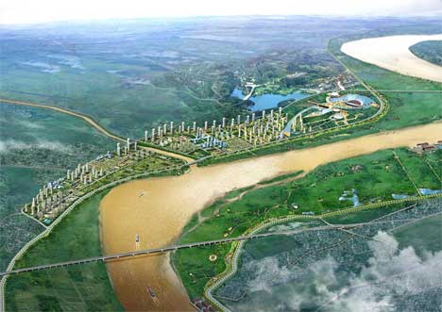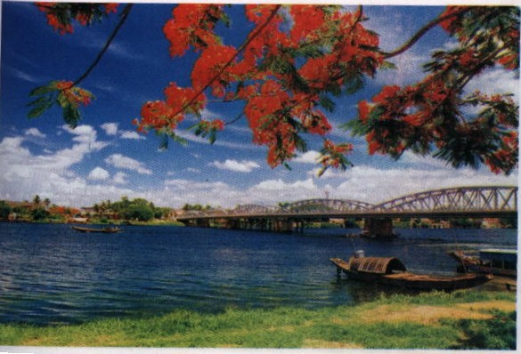

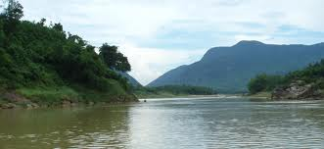

**Bước 2**: HS quan sát ảnh và dựa vào hiểu biết để trả lời.

**Bước 3**: HS báo cáo kết quả (đại diện HS trả lời, các HS khác nhận xét).

**Bước 4**: GV dẫn dắt vào bài.

**Hoạt động 2: Đặc điểm chung** (20 phút)

**1. Mục tiêu**

- Trình bày được các đặc điểm chung của sông ngòi Việt Nam.

- Năng lực sử dụng bản đồ, lược đồ, tư duy tổng hợp, phân tích bảng số liệu, tranh ảnh và giải thích.

**2. Phương pháp dạy học**

**- Phương pháp:** giải quyết vấn đề, khám phá, trực quan (sử dụng bản đồ, tranh ảnh, SGK…)

- **Kĩ thuật:** đặt câu hỏi, KWLH, phòng tranh, khăn trải bàn.

**3. Hình thức tổ chức**

**-** Theo nhóm

- GV bản đồ mạng lưới sông ngòi Việt Nam, giới thiệu.

- Mỗi nhóm thảo luận một nội dung

Nội dung thảo luận: (phiếu học tập)

**Bước 1**: chia nhóm phân công nhiệm vụ.

**1. Nội dung nhóm 1:**

PHIẾU HỌC TẬP SỐ 1

|  |  |
| --- | --- |
| Câu hỏi | Dựa vào bản đồ mạng lưới sông ngòi Việt Nam. Hãy nêu đặc điểm mạng lưới sông ngòi nước ta? Tại sao nước ta có nhiều sông suối, song phần lớn là sông nhỏ, ngắn và dốc? |
| Trả lời |  |

**2. Nội dung nhóm 2:**

PHIẾU HỌC TẬP SỐ 2

|  |  |
| --- | --- |
| Câu hỏi | Dựa vào bản đồ mạng lưới sông ngòi Việt Nam. Em hãy cho biết sông ngòi Việt Nam chảy theo những hướng nào? Kể tên các con sông chảy theo hướng vừa kể? Giải thích vì sao sông ngòi nước ta chảy theo hướng đó? |
| Trả lời |  |

**3. Nội dung nhóm 3**

PHIẾU HỌC TẬP SỐ 3

|  |  |
| --- | --- |
| Câu hỏi | Dựa vào kiến thức đã học và sự hiểu biết của mình. Hãy cho biết sông ngòi Việt Nam có mấy mùa nước? Tương ứng với mùa nào của khí hậu? Dựa vào bảng 33.1 SGK cho biết mùa lũ trên các sông có trùng nhau không? Tại sao? |
| Trả lời |  |

**4. Nội dung nhóm 4:**

PHIẾU HỌC TẬP SỐ 4

|  |  |
| --- | --- |
| Câu hỏi | Dựa vào bản đồ treo tường, tranh ảnh. Em hãy cho biết sông ngòi nước ta có lượng phù sa như thế nào? Lượng phù sa như thế có những tác động gì tới thiên nhiên và đời sống cư dân đồng bằng châu thổ sông Hồng và sông Cửu Long ? |
| Trả lời |  |

**Bước 2**: các nhóm thảo luận.

**Bước 3**: đại diện các nhóm trình bày kết quả -> các nhóm khác bổ sung.

**Bước 4**: GV chuẩn xác kiến thức, nhận xét -> ghi bảng.

**Hoạt động 2: Khai thác kinh tế và bảo vệ sự trong sạch của các dòng sông** (14 phút)

**1. Mục tiêu**

Nêu được những thuận lợi và khó khăn của sông ngòi đối với đời sống, sản xuất và sự cần thiết phải bảo vệ nguồn nước sông.

Năng lực sử dụng bản đồ, tư duy tổng hợp, tranh ảnh và giải thích được các mối quan hệ giữa sông ngòi với các yếu tố tự nhiên khác và hoạt kinh tế của con người.

Nhận biết được hiện tựơng các sông đang bị ô nhiễm qua tranh ảnh và trên thực tế.

**2. Phương pháp / Kĩ thuật dạy học**

Phương pháp: giải quyết vấn đề, trực quan.

Kĩ thuật dạy học: đặt câu hỏi, KWLH.

**3. Hình thức tổ chức:** Cá nhân, hợp tác.

**Hoạt động cá nhân**

**Bước 1**: GV yêu cầu HS quan sát một số ảnh và vận dụng kiến thức hiểu biết của bản thân lần lược trả lời các câu hỏi sau:

**Bước 2:** GV đặt câu hỏi:

? Cho biết sông ngòi nước ta có những giá trị kinh tế nào?

? Em hãy tìm trên bản đồ và H33.1 các hồ nước Hòa Bình, Trị An, Y-a-ly, Thác Bà, Dầu Tiếng và cho biết chúng năm trên những dòng sông nào?

? Quan sát một số ảnh, SGK và vận dụng kiến thức hiểu biết của bản thân em hãy cho biết bên cạnh những thuận lợi trên thì sông ngòi nước ta còn gây ra những khó khăn gì ?

**Bước 3:**  HS trả lời -> ý kiến nhận xét của HS khác

GV yêu cầu HS lên xác định các hồ nước đó trên bản đồ (chú ý rèn thêm kĩ năng bản đồ cho HS)

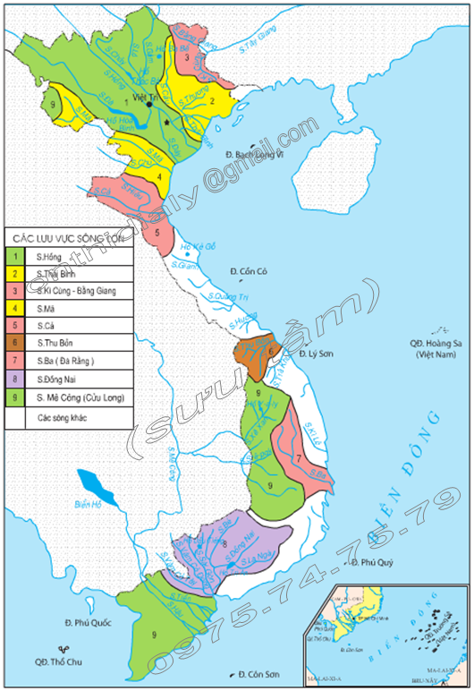

**Lược đồ các hệ thống sông lớn ở Việt Nam**

**Bước 4:** GV chuẩn xác kiến thức ->chốt ý -> ghi bảng.

GV chuyển ý sang phần b.

GV yêu cầu HS quan sát một số hình ảnh ô nhiễm sông ngòi nước ta.

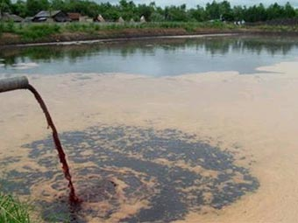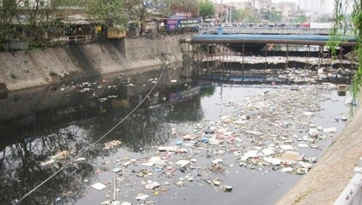

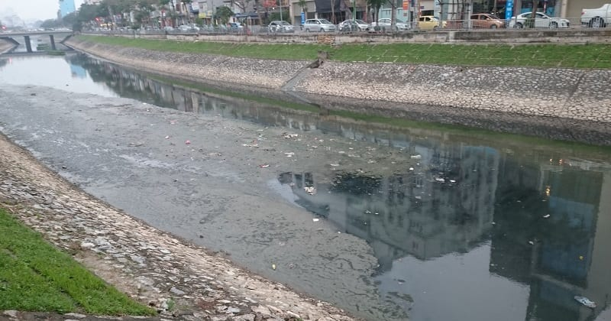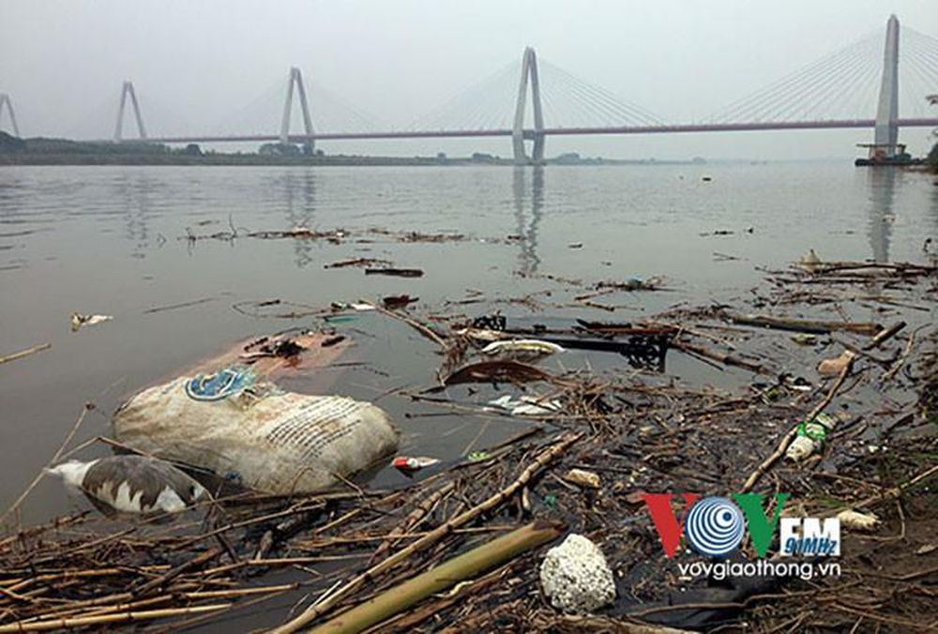

**Hoạt động:** hợp tác

**Bước 1**: cặp đôi phân công nhiệm vụ

**Nội dung thảo luận:**

PHIẾU HỌC TẬP SỐ 5

|  |  |
| --- | --- |
| Câu hỏi | ?Quan sát hình ảnh và bằng kiến thức hiểu biết của bản thân em hãy nêu những nguyên nhân làm ô nhiễm nước sông?  ?Nêu các biện pháp chống ô nhiễm nước sông. |
| Trả lời |  |

**Bước 2**: Các cặp thảo luận

**Bước 3**: Đại diện các cặp trình bày các cặp khác bổ sung.

**Bước 4**: Gv chuẩn xác kiến thức, nhận xét -> chốt ý -> ghi bảng.

Tích hợp bảo vệ môi trường: GV đưa ra một vài tình huống nhằm bảo vệ sự trong sạch của dòng sông tại địa phương sau đó yêu cầu HS giải quyết các tình hứng đó -> HS nào trả lời tốt thì GV tuyên dương và ghi điểm cho HS đó nhằm động viên tinh thần học tập bộ môn.

**NỘI DUNG DẠY HỌC CỐT LÕI.**

|  |
| --- |
| **1. Đặc điểm chung**  - Mạng lưới sông ngòi dày đặc, phân bố rộng khắp trên cả nước.  - Hướng chảy: có hai h­ướng chính: Tây Bắc - Đông Nam và hướng vòng cung.  - Chế độ nước: theo mùa, mùa lũvà mùa cạn khác nhau rõ rêt.  - Lượng phù sa: hàm lượng phù sa lớn.  **a. Giá trị của sông ngòi**  Sông ngòi nước ta có rất nhiều thuận lợi như: cho sản xuất nông nghiệp, công nghiệp, thủy điện, nuôi trồng đánh bắt thủy sản, giao thông vận tải, du lịch….  **Khó khăn:** chế độ nước thất thường, gây ra những trận lũ đột ngột và dữ dội,tànphá mùa màng, cuốn trôi nhà cửa, gia súc, gây ngập úng diện rộng một số khu vực ở đồng bằng sông Cửu Long, lũ quét ở miền núi và đe dọa tính mạng con người.  **b. Sông ngòi nước ta đang bị ô nhiễm**  Nguồn nước sông đang bị ô nhiễm, nhất là sông ở các thành phố, các khu công nghiệp. Các khu tập trung đông dân cư.  **- Nguyên nhân:** mất rừng, chất thải công nghiệp, chất thải sinh hoạt.  **- Các biện pháp cơ bản chống ô nhiễm**  + Bảo vệ rừng đầu nguồn.  + Xử lý tốt các nguồn rác sinh hoạt, công nghiệp….  + Bảo vệ tốt các nguồn lợi từ sông…. |

**Hoạt động 3: luyện tập** (4 phút)

**1. Hoạt động cá nhân**

Hãy sắp xếp các ý cột A với các ý ở cột B rồi điền kết quả vào cột C

|  |  |  |
| --- | --- | --- |
| A.Sông ngòi Việt Nam | B. Đặc điểm | C |
| 1. Mạng lưới  2. Hướng chảy  3. Chế độ nước  4. Lượng phù | A.Theo mùa  B. Lớn  C. Dày đặc  D. Điều hòa  Đ. Tây Bắc - Đông Nam và vòng cung |  |

**2. Cặp đôi**

Dựa trên hình 33.1, em hãy sắp xếp các sông lớn dưới đây theo hai hướng Tây Bắc - Đông Nam và hướng vòng cung. Sông Mã, sông Hồng, sông Đà, sông Gâm. Sông Cả, sông Gianh, sông Cầu, sông Tiền, sông Hậu, sông Thương, sông Lô.

**Hoạt động 4: vận dụng** (2 phút)

- Dựa vào hiểu biết, hãy nêu những nguồn lợi và các biện pháp để bảo vệ sự trong sạch của dòng sông.

**-** Học bài và làm bài tập 3 SGK GV hướng dẫn.

- Sưu tầm các tranh ảnh về sông ngòi, khai thác kinh tế từ sông ngòi.

- Tìm hiểu bài mới: Sự khác nhau về đặc điểm của sông ngòi 3 khu vực: Bắc Bộ, Trung Bộ, Nam Bộ.